一、实验目的：
1、掌握8086/8088基本指令的使用方法和功能。
2、初步了解汇编语言程序设计的基本结构和利用DEBUG调试
程序的方法。
3、进一步熟悉汇编语言的上机过程。
二、实验内容：
1、初步练习指令D、E、F、R、A、G。
2、每项命令内容显示对应学号的信息
D命令：
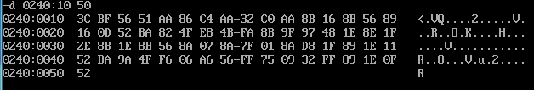
E命令：
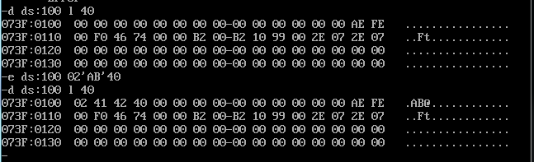
F命令：
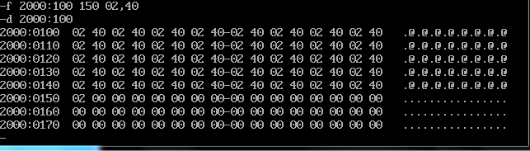
R命令：
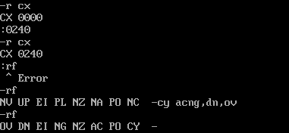
A命令：
